1. **Xây dựng lớp VatNuoi: (1 điểm)**

* Thuộc tính: Ten, loai, soLuong, giong, canNang.
* Hàm tạo, set, get, toString.
* public **String getTrangThai()**: nếu canNang > 50 thì hiển thị béo, còn lại hiển thị bình thường.

1. **Xây dựng form như hình: (1 điểm)**

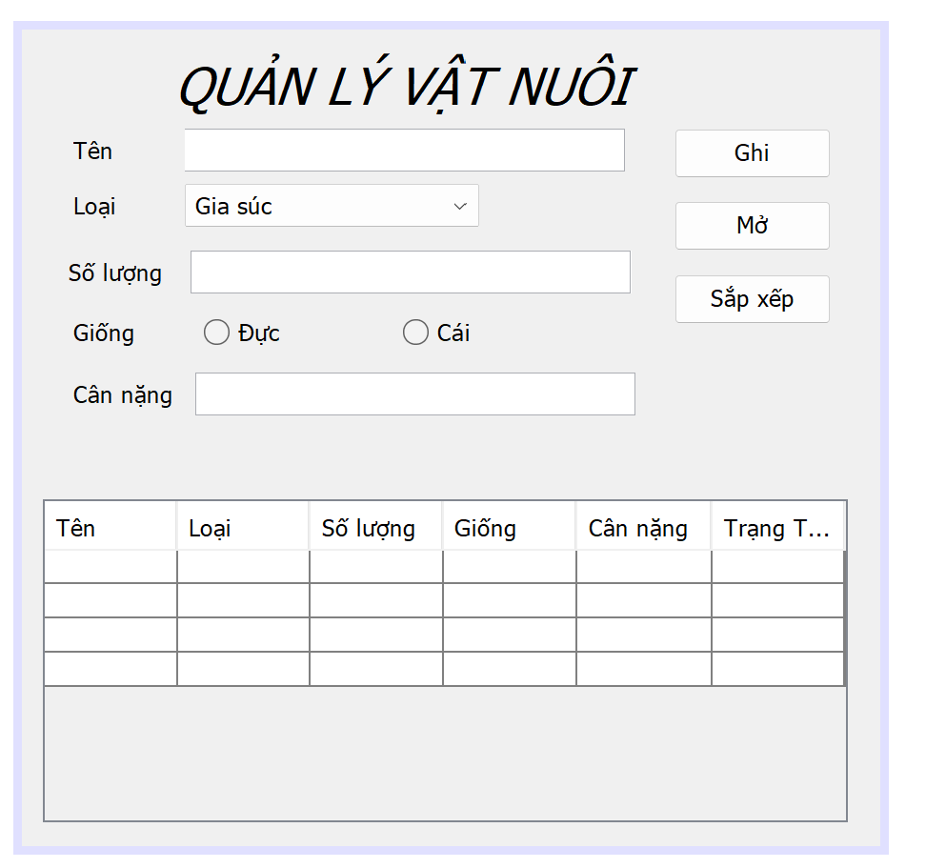

ArrayList<**VatNuoi**>

**Mở form**: Để trắng

* JTable đã có dữ liệu + hiển thị phần tử đầu tiên lên các text. **(1 điểm)**

**Khi click lên JTable thì hiển thị phần tử tương ứng lên các TextField**. **(1 điểm)**

**Mở file**: (**1điểm)**

* Đọc dữ liệu từ file vào list, sau khi đọc xong hiển thị phần tử đầu tiên lên các text, JTable hiển thị dữ liệu vừa đọc.

**Ghi**:

* Kiểm tra rỗng, kiểm tra cân nặng là số, cân nặng > 0**(1 điểm)**
* Lấy dữ liệu trên form để thêm 1 phần tử: Save vào ArrayList, Save vào JTable **(1 điểm)**
* Ghi list vào file **(1 điểm)**

**Sắp xếp**: Sắp xếp theo cân nặng giảm dần **(1 điểm)**

**Sau mỗi giây, Nội dung trên ô “Quản Lý Vật Nuôi” thay đổi: cắt ký tự đầu tiên nối vào cuối chuỗi**

**VD: “Quản Lý Vật Nuôi” ⇒ “ uản Lý Vật Nuôi Q” ⇒ “ản Lý Vật Nuôi Qu” (1 điểm)**